 **COLEGIO PSICOPEDAGOGICO EL ARTE DE SABER**

**ACTIVAD DE SISTEMAS GRADO PRIMERO.**

1. Observa el Videos de YouTube para afianzar los temas a trabajar:

Video: [Windows Básico I para niños](https://www.youtube.com/playlist?list=PLyiISZtjZqhbDpidjJHGWO4b8bRsoY3tH) (ver los videos del 7al 9, son

muy corticos)

<https://www.youtube.com/watch?v=3hIvPrw_zRI&list=PLyiISZtjZqhbDpidjJHGWO4b8bRsoY3tH&index=7>

Ventanas de Windows

<https://www.youtube.com/watch?v=_fx73qwjbeY>

1. Observa la guía de trabajo virtual que está en formato de documento word la cual debe ser copiada y resuelta en el cuaderno (por protección al medio ambiente NO hay que imprimir), debes escribir la fecha antes de iniciar la actividad y enviar las fotos al correo [colartedelsaber@hotmail.com](mailto:colartedelsaber@hotmail.com) a más tardar el jueves 23 de abril.



Debes realizar tus actividades con orden, aseo, buena presentación, coloreado, ortografía y desarrollar los procesos de sistemas completos.

Debes ser responsable en la entrega de las actividades con calidad y en las fechas asignadas.



|  |  |  |  |
| --- | --- | --- | --- |
| **COLEGIO PSICOPEDAGÓGICO EL ARTE DEL SABER** | | | |
| **ASIGNATURA:**  **SISTEMAS** | **GRADO:**  **PRIMERO** | **PERIODO: II** | **FECHA:** |

**Objetivo:** • Reconocer los elementos del escritorio del computador y sus funciones básicas.

**GUÍA DE TRABAJO VIRTUAL**

**(Copia el tema en el cuaderno y resuelve)**

**El escritorio de Windows**

Espacio en la pantalla de la PC, donde podemos abrir archivos, programas, aplicaciones, etc. Es la pantalla principal y aparece automáticamente al encender la computadora.

En el escritorio encontramos las herramientas para iniciar nuestro trabajo en la computadora.

Elementos del escritorio

* + Barra de tareas
  + Botón inicio
  + Hora del sistema
  + Iconos
  + 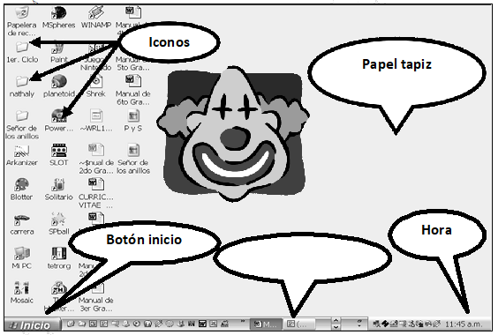Papel tapiz

➢

Barra de tareas

**Responde en tu cuaderno**

1.- ¿Qué es el escritorio de Windows?

2.- ¿Qué podemos hacer con el escritorio?

3.- ¿Cómo aparece el escritorio?

4.- ¿Qué elementos encontramos en el escritorio?

5.- ¿Cómo se llama el dibujo de fondo del escritorio?

6. Dibuja la imagen del escritorio de tu computador y ubica las 5 partes vistas.

Marca la respuesta correcta.

7. El escritorio de Windows aparece:

1. Con doble clic
2. Automáticamente
3. Al apagar la computadora

8. La pantalla principal de Windows se llama:

1. Oficina
2. Paint
3. Escritorio

9. Con el escritorio podemos:

1. Abrir programas
2. Dibujar
3. Jugar

10. Es parte del escritorio:

1. Payaso
2. Iconos
3. Lápiz